21° Rally Matematico Transalpino, prova 2
Nº titolo 3 4 5 6 7 8 9 10 Ar. Alg. Ge. Lo/Co. Orig

1. Mosaico bicolore 3 4 x x 12.F.2
2. Appendiamo il poster 3 4 x 5.I.1
3. Vendita di dolci 3 4 5 x SR
4. Sempre il doppio 3 4 5 x BB
5. Bicchieri piccoli e grandi 3 4 5 x SR
6. La striscia 4 5 6 x x SI
7. I quadrati di Antonio (I) 5 6 x x CB
8. Meli, albicocchi e ciliegi 5 6 7 x x SI
9. Campionato di mini-go-kart 5 6 7 x x SI
10. Tiri liberi a basket 6 7 x x g.prop.
11. Le albicocche 6 7 8 x x g.op.
12. Pennarelli nuovi 6 7 8 x SI
13. I quadrati di Antonio (II) 7 8 x x CB
14. Chi sono? 7 8 9 10 x BB
15. Bomboniere agli i invitati 8 9 10 x RZ
16. La bottiglia dell’olio 8 9 10 x x CA-SS
17. La maratona di Transalpino 2013 8 9 10 x SI
18. I quattro picchetti 9 10 x x g.gp
19. L’ascensore 9 10 x x PR
20. Triangoli e cerchi 9 10 x x x lg
I problemi del RMT sono protetti da diritti di autore.
Per un'utilizzazione in classe deve essere indicata la provenienza del problema inserendo la dicitura "©ARMT".
Per un'utilizzazione commerciale, ci si può mettere in contatto con i coordinatori internazionali attraverso il sito Internet dell'associazione del Rally Matematico Transalpino (www.math-armt.org).
1. MOSAICO BICOLORE (Cat. 3, 4)
Sofia sta incollando le tesserine di un mosaico bicolore. Le tesserine sono bianche e grigie.
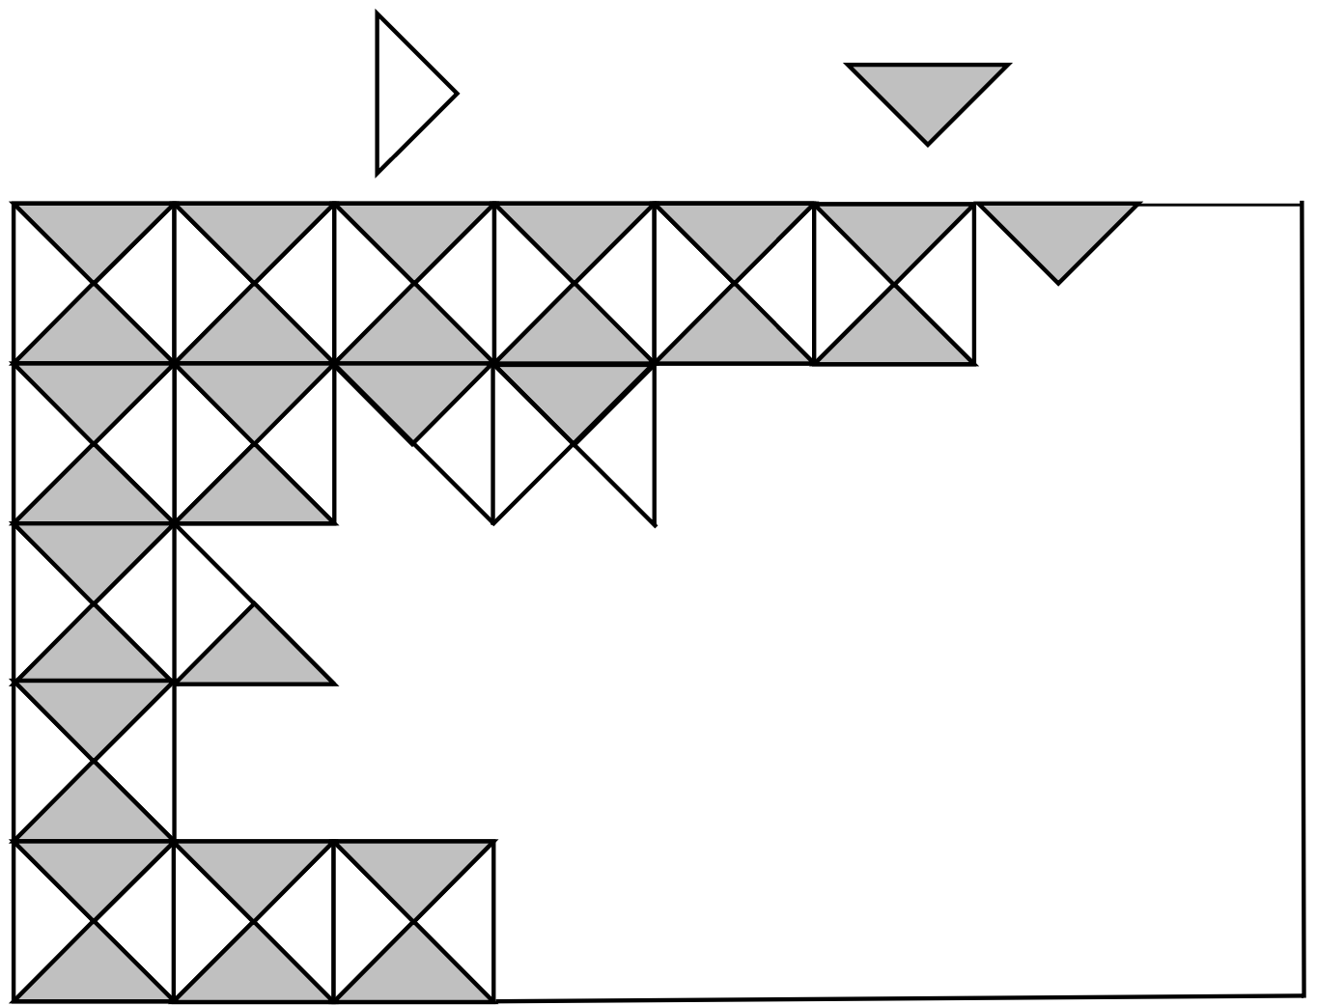
Quante tesserine bianche e quante tesserine grigie deve ancora incollare Sofia per completare il suo mosaico?
Spiegate come avete trovato la vostra risposta.
ANALISI A PRIORI
Ambito concettuale
Geometria: isometrie (pavimentazioni); triangoli, quadrati e diagonali
Aritmetica: conteggi, operazioni
Analisi del compito
- Percepire la trama quadrata e osservare che il motivo che si ripete in ogni quadrato grande è costituito da due tesserine triangolari bianche e due grigie.
- Per contare le tesserine che mancano, gli allievi hanno più metodi a disposizione:
- completare tutto il disegno e contare le tessere;
- concentrare l’attenzione sui quadrati da completare. Osservare che ci sono 23 quadrati mancanti del tutto e che questi si completano con 46 tesserine grigie e 46 tesserine bianche. Notare che restano 4 quadrati completati in parte: in uno manca una tesserina grigia, in un altro una tesserina grigia e due bianche e negli altri due una tesserina grigia e una bianca. Fare il calcolo per le tesserine grigie (46 + 1 + 1 + 1 + 1 = 50) e per le tesserine bianche (46 + 0 + 2 + 1 + 1 = 50).
Oppure: calcolare il numero di tutti i quadrati, 5 × 8 = 40, dedurne che nel mosaico finito ci saranno 80 tesserine di ogni colore. Contare le tesserine che sono già state posizionate 30 grigie e 30 bianche. Calcolare la differenza per ciascun tipo: grigie 80 – 30 = 50, bianche 80 – 30 = 50 (procedura che utilizza il registro numerico).
Attribuzione dei punteggi
4 Risposta corretta (50 bianche, 50 grigie), con spiegazione chiara (disegno o altre procedure ben descritte)
3 Risposta corretta, con spiegazione parziale (disegno poco chiaro)
2 Risposta corretta senza alcuna spiegazione né disegno
oppure risposta errata con un errore di calcolo o di conteggio di una o due unità per un tipo di tesserine o per entrambi i tipi, con spiegazione
1 Inizio corretto di procedura o più di un errore di conteggio o di calcolo
0 Incomprensione del problema
Livello: 3, 4
Origine: 12.F.2 Pavimentazione
2. APPENDIAMO IL POSTER (Cat. 3, 4)
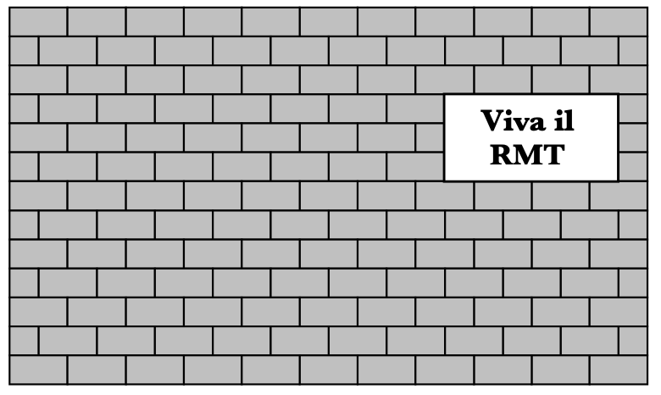
I bambini della scuola di Transalpino hanno fatto un bel poster e lo hanno posizionato su una parete come indicato in figura.
Alcuni bambini, però, trovano che il poster è troppo in alto e troppo a destra e decidono di sistemarlo esattamente al centro della parete.
Disegnate il poster al centro della parete.
Quanti mattoni interi saranno nascosti dal poster quando sarà al centro della parete?
analIsi a priori
Ambito concettuale
Geometria: rettangolo, centro del rettangolo
Aritmetica: conteggi
Analisi del compito
- Rendersi conto che può essere utile trovare, in “mattoni”, le dimensioni della parete (11 mattoni in orizzontale e 13 mattoni in verticale) e del poster (3 mattoni in orizzontale e 3 in verticale).
- Capire che il numero dei mattoni interi nascosti dal poster cambia a seconda della posizione che esso occupa.
- Per sistemare il poster al centro:
a) immaginare di spostare dapprima, per esempio, il poster in orizzontale in modo che sia visibile lo stesso numero di mattoni (4) a destra e a sinistra del poster;
b) disegnare eventualmente il riquadro del poster in questa posizione;
c) immaginare poi di spostare il poster verso il basso in modo che rimanga scoperto lo stesso numero di file di mattoni (5) sopra e sotto al poster;
d) disegnare il riquadro nella posizione finale;
e) contare i mattoni interi nascosti dal poster: 7 mattoni interi (2, 3, 2).
Oppure, ritagliare un rettangolo identico al poster disegnato in figura e spostarlo opportunamente fino a che non sia al centro della parete, poi contare i mattoni interi da esso nascosti.
Oppure, vedere ad occhio come potrebbe essere sistemato il poster, disegnarlo, e poi verificare che sia effettivamente al centro. Contare infine i mattoni interi.
Oppure, disegnare le due diagonali del rettangolo-parete e riconoscere nel loro punto di intersezione il centro della parete, poi disegnare il poster, o posizionare il modello, in modo adeguato rispetto a questo punto centrale. Contare infine i mattoni interi.
Attribuzione dei punteggi
4 Disegno corretto con indicazione del numero esatto di mattoni interi nascosti dal poster (7)
3 Disegno corretto e risposta 9 mattoni nascosti (confusione tra mattoni interi e mattoni composti da mezzi mattoni)
2 Disegno corretto con numero di mattoni nascosti errato (diverso dal caso 9 mattoni) o assente
oppure disegno molto impreciso e numero di mattoni nascosti corretto
1 Disegno spostato di “un mattone” verso l’alto/basso o di “mezzo mattone” verso destra/sinistra, rispetto a quello corretto
0 Incomprensione del problema
Livello: 3, 4 Origine: 5.I.1 La finestra
3. VENDITA DI DOLCI (Cat. 3, 4, 5)
La classe di Amelia ha organizzato una vendita di dolci. Vengono vendute crostatine a 3 euro l’una e tortine a 4 euro l’una.
A fine giornata Amelia osserva che sono state vendute sia crostatine che tortine e che sono stati incassati in tutto 33 euro.
Quante crostatine e quante tortine può aver venduto la classe di Amelia?
Spiegate il vostro ragionamento.
Analisi a priori
Ambito concettuale
Aritmetica: scomposizione di 33 in somma di multipli di 3 e di 4
Analisi del compito
- Considerare che sono state vendute sia crostatine che tortine.
- Procedere per tentativi non organizzati:
- gli allievi possono utilizzare solo l’addizione: addizionare più volte 4 e 3 fino a ottenere o superare 33. Accettare solo le somme che danno 33. Contare infine il numero dei 3 e dei 4 utilizzati ed interpretarli, rispettivamente, come numero di crostatine e numero di tortine vendute.
- gli allievi possono combinare anche moltiplicazioni ed addizioni.
Oppure: prendere in considerazione tutti i casi possibili in modo organizzato cominciando, per esempio, da 1 tortina da 4 euro e cercare di trovare quante crostatine da 3 euro occorrono per ottenere come somma 33 euro; continuare aumentando ogni volta di 1 il numero delle tortine vendute e conservare solo le coppie (n° di crostatine - n° di tortine) che danno per somma 33 euro: 7 crostatine e 3 tortine (3 x 7 + 4 x 3 = 33) o 3 crostatine e 6 tortine (3 x 3 + 4 x 6 = 33).
Oppure: scrivere l’elenco dei primi multipli di 3 e l’elenco dei primi multipli di 4 (è sufficiente non superare il 30) e cercare le coppie di numeri, uno multiplo di 3 e l’altro multiplo di 4, che danno per somma 33; controllare che solo le coppie 9-24 e 21-12 vanno bene e concludere che possono essere state vendute 3 crostatine e 6 tortine oppure 7 crostatine e 3 tortine.
Attribuzione dei punteggi:
4 Le due soluzioni (3 tortine e 7 crostatine; 6 tortine e 3 crostatine) con spiegazioni chiare e dettagliate
3 Le due soluzioni con spiegazioni poco chiare o incomplete o con solo verifica
2 Una sola soluzione ben spiegata
oppure solo le due soluzioni corrette senza spiegazione né verifica
1 Inizio di ragionamento corretto
oppure una sola soluzione senza spiegazioni o con sola verifica
0 Incomprensione del problema
Origine: Svizzera romanda
Livello: 3, 4, 5

4. SEMPRE IL DOPPIO… (Cat. 3, 4, 5)
Tom ha 3 barattoli: uno piccolo, uno medio e uno grande.

Vuole utilizzarli tutti per riporre le sue 100 biglie e vuole rispettare queste regole:
- il barattolo medio deve contenere il doppio delle biglie del barattolo piccolo,
- il barattolo grande deve contenere il doppio delle biglie del barattolo medio.
Tom potrà sistemare tutte le sue biglie nei tre barattoli rispettando le regole?
Se non è possibile, qual è il numero massimo di biglie che potrà mettere nei barattoli sempre rispettando le regole?
Spiegate le vostre risposte.
analisi a priori
Ambito concettuale
Aritmetica: operazioni con numeri naturali; doppio, ripartizione proporzionale
Analisi del compito
- Comprendere la situazione, in particolare le relazioni che devono esistere fra i numeri delle biglie contenute nei barattoli.
- Procedere per tentativi e aggiustamenti rispettando i vincoli (ad esempio provare con 10 biglie nel barattolo piccolo, 20 in quello medio e 40 nel grande: si sistemano 70 biglie, troppo poche; provare quindi, per esempio, con 15 e trovare che si sistemano così 105 biglie, troppe. Fare altri tentativi e trovare che con 14 biglie nel barattolo piccolo si sistemano 98 biglie in tutto, che è il massimo possibile)
Oppure: considerare che un barattolo medio equivale a due barattoli piccoli e un barattolo grande a 4 piccoli.
- Dedurre che l’insieme dei barattoli equivale a 7 barattoli piccoli.
- Chiedersi se 100 biglie possano essere ripartite equamente in 7 raggruppamenti, considerando i multipli di 7 o effettuando la divisione di 100 per 7.
- Constatare che il più grande multiplo di 7, inferiore a 100, è 98 (14 × 7) o che la divisione di 100 per 7 dà 14 come quoziente e 2 come resto.
- Concludere che non è possibile sistemare le 100 biglie nei tre barattoli e che il massimo numero di biglie che può essere sistemato è 98.
Attribuzione dei punteggi
4 Risposte corrette (no, 98 biglie) con spiegazione chiara o traccia di una ricerca esplicita
3 Risposte corrette, con spiegazione o traccia poco chiare
oppure risposta corretta (98 biglie, senza scrivere no) con spiegazione chiara o traccia di una ricerca esplicita
2 Risposte corrette senza alcuna spiegazione o con solo verifica
oppure risposta “no” e indicato un altro multiplo di 7 (superiore a 70) con spiegazione (o traccia) chiara
oppure procedimento corretto ma con un errore di calcolo
1 Risposta “no” e indicato un altro multiplo di 7 (superiore a 70) senza alcuna spiegazione
oppure risposta “no” e indicato un altro numero multiplo di 7 (uguale o inferiore a 70) con spiegazione (o traccia) chiara
oppure tentativi che rispettino i vincoli, senza risposta esplicita
0 Incomprensione del problema
Livello: 3, 4, 5
Origine: Bourg en Bresse
5. BICCHIERI PICCOLI E GRANDI (Cat. 3, 4, 5)
Giulia organizza la festa di compleanno per il fratellino.
Compra diverse bottiglie di aranciata. Con il contenuto di una bottiglia si possono riempire 5 bicchieri grandi oppure 8 bicchieri piccoli.
Durante la festa Giulia serve 23 bicchieri grandi e 26 bicchieri piccoli di aranciata, aprendo il minor numero possibile di bottiglie.
Quante bottiglie ha dovuto aprire Giulia?
Spiegate come avete trovato la vostra risposta.
analisi a priori
Ambito concettuale
Aritmetica: addizione, moltiplicazione, divisione, frazioni e numeri decimali
Analisi del compito
- Comprendere durante i primi tentativi che non è importante né l’ordine in cui vengono riempiti i bicchieri né con quale bottiglia. Bisogna invece puntare l’attenzione sul fatto che Giulia ha riempito 23 bicchieri grandi e 26 bicchieri piccoli e che 5 bicchieri grandi corrispondono ad una bottiglia e lo stesso 8 bicchieri piccoli.
- Procedere, ad esempio, rappresentando i 23 bicchieri grandi e formando con essi gruppi di 5, ciascuno equivalente ad una bottiglia; contare poi tali raggruppamenti e trovare che essi corrispondono a 4 bottiglie con l’avanzo di 3 bicchieri grandi. Procedere nello stesso modo raggruppando i 26 bicchieri piccoli in gruppi di 8 e trovare che si ottengono altre 3 bottiglie con l’avanzo di 2 bicchieri piccoli.
- Rendersi conto che i 3 bicchieri grandi e i 2 piccoli avanzati sono riempiti usando una sola altra bottiglia (con una bottiglia, infatti, si riempiono 5 bicchieri grandi).
Oppure: utilizzare i multipli di 5 e di 8 per avvicinarsi al numero di bicchieri serviti.
- Capire che con 4 bottiglie si possono riempire 20 (4 × 5) bicchieri grandi, e che con altre 3 bottiglie si riempiono 24 (3 × 8) bicchieri piccoli. Dedurre quindi che con 7 bottiglie rimangono da riempire 3 bicchieri grandi e 2 piccoli che si potranno riempire con un’ottava bottiglia.
Oppure: utilizzare la divisione con resto (23 : 5 = 4 con resto 3, 26 : 8 = 3 con resto 2) e interpretare il quoziente in termini di bottiglie e il resto in termini di bicchieri grandi e piccoli.
Oppure: utilizzare una procedura che fa intervenire numeri non interi. Esprimere il volume di ciascun bicchiere rispetto a quello di una bottiglia: 1/5 e 1/8 o, in numeri decimali, 0,2 e 0,25. Ricavare che complessivamente il volume dell’aranciata versata nei bicchieri è 23 x 0,2 + 26 x 0,125 = 4,6 + 3,25 = 7,85. Concludere che Giulia ha dovuto aprire 8 bottiglie.
Attribuzione dei punteggi
4 Risposta corretta (8 bottiglie) con spiegazioni o calcoli dettagliati
3 Risposta corretta (8 bottiglie) con spiegazioni poco chiare o solo qualche calcolo
2 Risposta corretta (8 bottiglie) senza alcuna spiegazione
oppure risposta con un errore di calcolo, ma con spiegazione chiara e coerente
1 Inizio di ragionamento corretto
oppure risposta “9 bottiglie” ritenendo che occorrono 4 bottiglie per servire i bicchieri piccoli e 5 per quelli grandi
0 Incomprensione del problema
Livello: 3, 4, 5
Origine: Svizzera Romanda
6. LA STRISCIA (Cat. 4, 5, 6)
Nella stanza da bagno di Filippo c’è una lunga striscia di piastrelle ornamentali con cerchi, triangoli e quadrati.
Le figure si alternano in questo modo: un cerchio, poi due triangoli, poi un cerchio, poi due quadrati e si ricomincia con un cerchio, due triangoli, un cerchio, due quadrati e così via, come si vede nel disegno.
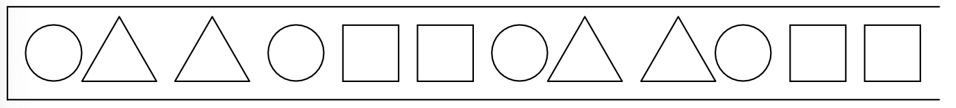
Filippo conta tutte le figure presenti sulla striscia. Comincia a contare da un cerchio seguito da due triangoli (e sono già tre figure), poi continua fino alla fine della striscia.
Conta in tutto 100 figure.
Che forma avrà l’ultima figura contata da Filippo?
Quanti cerchi, quanti triangoli e quanti quadrati ci sono sull’intera striscia?
Spiegate come avete trovato le vostre risposte.
Analisi a priori
Ambito concettuale
Aritmetica: operazioni con numeri naturali, in particolare divisione con resto
Analisi del compito
- Osservare la parte della striscia disegnata e comprendere come è organizzata la sequenza.
- Individuare il modulo che si ripete: un cerchio, due triangoli, un cerchio, due quadrati e osservare che è composto da sei figure.
- Cercare il numero di moduli contenuti nelle 100 figure, dividendo per esempio 100 per 6. Ci sono 16 moduli e restano ancora 4 figure, cioè un cerchio, due triangoli, un cerchio.
- Concludere che l’ultima figura contata da Filippo è un cerchio.
- Dedurre dal numero di moduli e di figure restanti che:
- sia i cerchi sia i triangoli sono 34 (2 in ogni modulo completo e 2 nell’ultimo incompleto);
- i quadrati sono 32 (2 in ogni modulo completo e 0 nell’ultimo incompleto).
Oppure:
- disegnare la sequenza fermandosi ad un punto strategico con un numero intero di moduli completi (per esempio a 30 figure, quindi 5 moduli) e poi contare quante figure di ogni tipo si sono già disegnate;
- moltiplicare, in questo caso per 3, e poi aggiungere le 10 figure che mancano (un modulo completo più 4 figure).
Un’ulteriore possibilità è che gli allievi disegnino tutta la striscia, ma si tratta evidentemente di un procedimento lungo e poco “affidabile”.
Attribuzione dei punteggi
4 Le quattro risposte corrette (cerchio; 34 cerchi; 34 triangoli; 32 quadrati) con spiegazioni chiare
3 Le quattro risposte corrette con spiegazioni poco chiare
oppure tre risposte corrette e una errata con spiegazioni chiare e coerenti
2 Le quattro risposte corrette senza spiegazione
oppure due risposte corrette e due errate con spiegazioni
1 Una sola risposta corretta e tre errate
oppure inizio di ragionamento corretto (per esempio scoperta del modulo di sei figure)
0 Incomprensione del problema
Livello: 4, 5, 6
Origine: Siena
7. I QUADRATI DI ANTONIO (I) (Cat. 5, 6)
Antonio ha 15 bastoncini: 9 sono grigi e 6 sono bianchi. I bastoncini dello stesso colore hanno la stessa lunghezza. La lunghezza dei bastoncini grigi è il triplo di quella dei bastoncini bianchi.
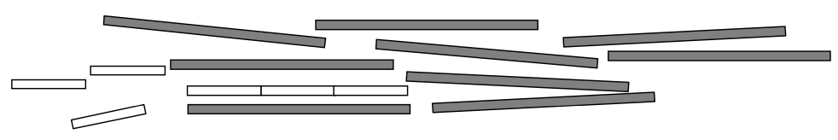
Antonio si diverte a costruire quadrati con i suoi bastoncini. Qui sotto ne vedete uno.
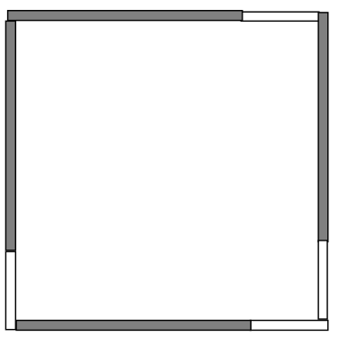
Disegnate il quadrato più grande che Antonio può costruire con i suoi bastoncini mostrando chiaramente sul disegno i bastoncini utilizzati per costruirlo.
Spiegate perché è il più grande possibile.
Analisi a priori
Ambito concettuale
Aritmetica: operazioni
Geometria: misura, lato e perimetro del quadrato
Analisi del compito
- Capire che, se si prende come unità di lunghezza quella di un bastoncino bianco, vi sono 6 bastoncini di lunghezza 1 (i bianchi) e 9 di lunghezza 3 (i grigi).
- Capire che, con questa unità, la somma delle lunghezze di tutti i bastoncini è 33 (1 × 6 + 9 × 3 = 33).
- Dedurre che il lato del quadrato più grande potrebbe avere per lunghezza 8 (perché 32 = 4 × 8 è il multiplo di 4 più vicino a 33) e provare a realizzare quattro volte questa lunghezza con i bastoncini, per tentativi più o meno sistematici.
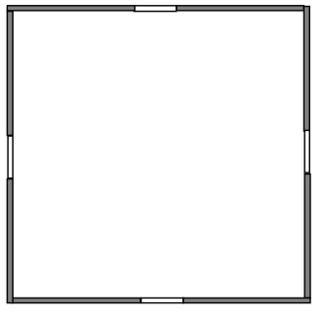
- Concludere che è impossibile ottenere un quadrato di lato 8 perché si dovrebbero mettere per ciascun lato due bastoncini grigi e due bastoncini bianchi, quindi 8 in totale per ciascun colore. Ma Antonio non possiede che 6 bastoncini bianchi.
- Provare a costruire un quadrato di lato 7. Rendersi conto che ciò è possibile utilizzando 8 bastoncini grigi e 4 bastoncini bianchi, come mostra la figura qui accanto. La disposizione dei bastoncini per formare i lati non ha importanza.
- Concludere che il quadrato di lato 7 è il quadrato più grande che si può costruire con i bastoncini a disposizione.
Attribuzione dei punteggi
4 Disegno di un quadrato di lato 7 con indicazione dei bastoncini e spiegazione chiara che è il più grande possibile (citata esplicitamente l’impossibilità di costruire il quadrato di lato 8)
3 Disegno di un quadrato di lato 7 con indicazione dei bastoncini ma senza spiegazione che è il più grande possibile
2 Disegno di un quadrato di lato 7 senza indicazione chiara dei bastoncini utilizzati
1 Disegno di un quadrato di lato 6 (che quindi non è il più grande possibile)
oppure disegno di un quadrato di lato 8 che non rispetta tutte le condizioni
0 Incomprensione del problema
Livello: 5, 6 Origine: Campobasso
8. MELI, ALBICOCCHI E CILIEGI (Cat. 5, 6, 7)
Il signor Dino ha piantato nel suo frutteto una lunga fila di 24 alberi da frutto. Ci sono meli, albicocchi e ciliegi. Per i meli e gli albicocchi ha usato queste regole:
- i meli sono sempre piantati in gruppi di tre uno accanto all’altro,
- gli albicocchi sono sempre piantati in gruppi di due uno accanto all’altro,
- ogni coppia di albicocchi segue sempre una terna di meli e dopo ogni terna di meli c’è sempre una coppia di albicocchi.
Il primo albero della fila è un melo, il quattordicesimo è un albicocco, mentre il decimo e il ventunesimo sono ciliegi. Il numero dei ciliegi è minore di 10.
Elencate uno di seguito all’altro gli alberi da frutto, a partire dal primo della fila, nell’ordine in cui li ha piantati il signor Dino.
Quanti alberi di ciascun tipo ha piantato il signor Dino?
ANALisi A PRIORI
Ambito concettuale
Logica: gestione di più informazioni contemporaneamente; ragionamento ipotetico-deduttivo
Aritmetica: numeri ordinali e cardinali
Analisi del compito
- Immaginare la fila degli alberi piantati dal signor Dino e numerare da 1 a 24 i posti nella fila da essi occupati. Si può fare una rappresentazione come quella qui sotto riportata in cui sono stati già inseriti al loro posto, in base alle indicazioni del testo, un melo (M), un albicocco (A) e due ciliegi (C):
M |  |  |  |  |  |  |  |  | C |  |  |  | A |  |  |  |  |  |  | C
1 | 2 | 3 | 4 | 5 | 6 | 7 | 8 | 9 | 10 | 11 | 12 | 13 | 14 | 15 | 16 | 17 | 18 | 19 | 20 | 21 | 22 | 23 | 24
- Capire dalla terza informazione che meli e albicocchi si presentano sempre a gruppi di 5 e sempre nello stesso ordine: MMMAA.
- Posizionare, di conseguenza i primi 5 alberi della fila: nell’ordine, 3 meli e 2 albicocchi.
- Comprendere che il 6° albero, e di conseguenza anche il 7°, non possono essere albicocchi (perché lo sono il 4° e il 5° e due albicocchi devono sempre seguire tre meli) e non possono essere nemmeno meli perché altrimenti anche il 9° dovrebbe essere un melo e il 10° un albicocco, in contrasto con l’informazione che il 10° albero è un ciliegio. Quindi al 6°, 7°, 8°, 9° e 10° posto ci sono ciliegi.
- Osservare che il 14° albero è un albicocco e, poiché gli albicocchi sono sempre preceduti da 3 meli, all’11°, 12° e 13° posto sono piantati dei meli e al 15° posto è piantato il secondo albicocco.
M | M | M | A | A | C | C | C | C | C | M | M | M | A | A |  |  |  |  |  | C
1 | 2 | 3 | 4 | 5 | 6 | 7 | 8 | 9 | 10 | 11 | 12 | 13 | 14 | 15 | 16 | 17 | 18 | 19 | 20 | 21 | 22 | 23 | 24
- Considerare che tra il 15° e il 21° ci sono 5 alberi e che si hanno allora due possibilità: 3 meli e 2 albicocchi oppure 5 ciliegi. Escludere quest’ultima perché altrimenti ci sarebbero più di 10 ciliegi. Osservare infine che al 22°, 23° e 24° posto ci possono essere solo ciliegi.
- Concludere che la sequenza degli alberi da frutto è pertanto la seguente e in essa compaiono: 9 meli, 6 albicocchi e 9 ciliegi.
M | M | M | A | A | C | C | C | C | C | M | M | M | A | A | M | M | M | A | A | C | C | C | C
1 | 2 | 3 | 4 | 5 | 6 | 7 | 8 | 9 | 10 | 11 | 12 | 13 | 14 | 15 | 16 | 17 | 18 | 19 | 20 | 21 | 22 | 23 | 24
Ci sono evidentemente altre procedure, per deduzione o tentativi, che seguono ordini diversi di sistemazione degli alberi.
Attribuzione dei punteggi
4 Successione corretta degli alberi da frutto (MMMAACCCCCMMMAAMMMAACCCC) e indicazione esatta del numero di alberi di ciascun tipo (9 meli, 6 albicocchi e 9 ciliegi)
3 Una sola risposta corretta (successione degli alberi oppure numero degli alberi di ciascun tipo)
2 Successione errata per il non rispetto di una sola condizione
1 Inizio di ragionamento corretto
0 Incomprensione del problema
Livello: 5, 6, 7 Origine: Siena
9. CAMPIONATO DI MINI GO - KART (Cat. 5, 6, 7)
Ogni anno il campionato di mini-go-kart prevede sette gare. In ogni gara, il vincitore ottiene 3 punti, il 2° classificato 2, il 3° classificato 1 e gli altri 0. Quest’anno Andrea e Biagio hanno ottenuto dei punti in ognuna delle prime cinque gare e soltanto in quelle. Carlo ha ottenuto dei punti solo in quattro gare fra le prime cinque, ha vinto la sesta gara e non ha ottenuto punti nella settima.
Andrea ha terminato il campionato con 13 punti e Biagio con 12.
Quanti punti ha totalizzato Carlo alla fine del campionato di quest’anno?
Spiegate come avete fatto a trovare la vostra risposta.
ANALisi A PRIORI
Ambito concettuale
Aritmetica: scomposizione di un numero in somma di più addendi
Logica: gestione di più informazioni contemporaneamente; ragionamento ipotetico-deduttivo
Analisi del compito
- Comprendere che per conoscere i punti ottenuti da Carlo è fondamentale sapere come si sono posizionati Andrea e Biagio nelle cinque gare in cui hanno preso punti.
- Oltre ai 3 punti ottenuti nella sesta gara Carlo ne ha ottenuti altri, in 4 delle prime 5 gare. Rendersi conto allora che il primo compito è di cercare le ripartizioni di punti fra Andrea e Biagio nelle prime 5 gare dopodiché si potrà determinare i punti vinti da Carlo.
- Ci sono due modi di procedere: interessarsi alla ripartizione globale dei punti di Andrea e di Biagio o entrare nel dettaglio di ciascuno di loro.
Globalmente: ci sono 6 (1 + 2 + 3) punti da ripartire per gara, cioè 30 per le prime 5 gare. Andrea e Biagio ne hanno ottenuti 25 (13 + 12) in tutto. Poiché 25 = 5 × (3 + 2), i 5 punti « 2 » e i 5 punti « 3 » sono già stati presi, rimangono solo i 5 punti « 1 » per Carlo che ne prende dunque 4.
Individualmente: Andrea ha totalizzato 13 punti che è possibile ottenere solo in due modi come somma di 5 termini 1, 2 o 3:
13 = 3 + 3 + 3 + 3 + 1 (con 4 termini « 3 ») o 13 = 3 + 3 + 3 + 2 + 2 (con 3 termini « 3 »)
Biagio ha ottenuto 12 punti in uno dei due possibili modi seguenti:
12 = 3 + 3 + 3 + 2 + 1 (con 3 termini « 3 ») o 12 = 3 + 3 + 2 + 2 + 2 (con 2 termini « 3 »)
Tra tutte queste possibilità, solo la coppia di ripartizioni 13 = 3 + 3 + 3 + 2 + 2 per Andrea e 12 = 3 + 3 + 2 + 2 + 2 per Biagio contiene i 5 termini « 3 » a disposizione.
Per Carlo rimangono solo gli « 1 ».
Nelle prime 5 gare, Carlo ha dunque ottenuto 4 volte « 1 punto », dunque 4 punti.
- Concludere che alla fine del campionato Carlo ha ottenuto 7 = 4 + 3 punti.
Attribuzione dei punteggi
4 Risposta corretta (7 punti) con spiegazione chiara (calcoli, tabelle o schemi che permettono di evidenziare la sola situazione compatibile con le condizioni date)
3 Risposta corretta con spiegazione incompleta
2 Risposta corretta senza alcuna spiegazione
1 Inizio di ragionamento corretto
0 Incomprensione del problema
Livello: 5, 6, 7
Origine: Siena
10. TIRI LIBERI A BASKET (Cat. 6, 7)
Luca, che gioca a basket, si allena ai tiri liberi.
Il primo giorno fa 18 canestri e sbaglia 7 tiri.
Il secondo giorno fa 20 canestri e sbaglia 8 tiri.
Il terzo giorno fa 25 canestri e sbaglia 10 tiri.
In quale giorno Luca ha ottenuto la migliore prestazione nei tiri liberi?
Ci sono giorni in cui Luca ha realizzato la stessa prestazione?
Spiegate perché.
ANALisi A PRIORI
Ambito concettuale
Aritmetica: divisione, proporzionalità
Analisi del compito
- Capire che bisogna tenere conto ogni volta dei canestri riusciti e di quelli mancati e che si deve scegliere il tipo di relazione adeguata tra queste due grandezze.
- Comprendere che la prestazione nei “tiri liberi” è misurata con rapporti e non con differenze.
- Considerare i sei dati per Luca e confrontarli:
giorni I II III
tiri riusciti 18 20 25
tiri mancati 7 8 10
- Per esempio, certi allievi osserveranno le differenze tra le due righe: 11, 12 e 15 e penseranno che è al terzo giorno che Luca è stato più bravo (cosa che mostra che la nozione di proporzionalità non è ancora acquisita).
- Altri osserveranno le differenze tra i primi due giorni e penseranno che Luca sia stato più bravo il secondo perché ha 2 successi in più e solamente un tiro mancato in più: ragionamento sbagliato
- Comprendere che la risposta corretta consiste nel confrontare rapporti del tipo a / b (canestri riusciti / tiri sbagliati) oppure a / (a + b) (canestri riusciti / numero di tentativi).
- Calcolare che il primo giorno Luca ha una riuscita di 18 canestri a fronte di 7 tiri sbagliati (18/7 = 2,57), il secondo giorno di 20 canestri per 8 sbagliati (20 / 8 = 5/2 = 2,50) e il terzo giorno di 25 canestri per 10 tiri sbagliati (25/10 = 5/2 = 2,50).
Oppure, calcolare che il primo giorno Luca ha una riuscita di 18 canestri su 25 (18/25 = 0,72), il secondo giorno di 20 su 28 (≈ 0,71) e il terzo giorno di 25 su 35 (≈ 0,71).
- Concludere che Luca è stato più bravo il primo giorno ed ha realizzato la stessa prestazione il secondo e il terzo giorno.
Attribuzione dei punteggi
4 Risposte esatte (primo giorno; uguale prestazione: secondo e terzo giorno) con una spiegazione completa che mostra il confronto di rapporti, qualunque sia il rapporto utilizzato
3 Risposta esatta ad entrambe le domande con una spiegazione poco chiara ma con calcolo dei rapporti
2 Risposta esatta ad entrambe le domande senza spiegazione
oppure risposta sbagliata per errore di calcolo ma con ragionamento corretto
1 Risposta sbagliata o assente, ma in una parte dei calcoli viene presa in considerazione la proporzionalità
0 Risposta errata con ragionamento per differenza in un quadro additivo
oppure incomprensione del problema
Livello: 6, 7
Origine: gruppo proporzionalità
11. LE ALBICOCCHE (Cat. 6, 7, 8)
Un gruppo di bambini ha raccolto un bel cesto di albicocche.
I bambini decidono di dividersi tra loro i frutti ed osservano che:
- se prendono tre albicocche ciascuno, ne restano due nel cesto,
- mancano cinque albicocche per poterne prendere quattro ciascuno.
Quanti sono i bambini?
Quante albicocche avevano raccolto?
Spiegate come avete trovato le vostre risposte.
AnalIsI a priori
Ambito concettuale
Aritmetica: le quattro operazioni (in particolare la divisione con resto)
Algebra: equazioni di primo grado
Analisi del compito
- Appropriarsi dei dati delle due distribuzioni presentate nell’enunciato: quella di 3 albicocche a persona con un resto di 2; quella di 4 a persona, che non è possibile perché mancano 5 albicocche. Stabilire delle relazioni tra i numeri dati (multipli di 3 e di 4, addizioni o sottrazioni del resto o di ciò che manca). Capire che il problema consiste nel trovare uno stesso numero di albicocche e uno stesso numero di bambini che verificano le due distribuzioni.
- Una procedura consiste nell’evocare una distribuzione effettiva, in ordine cronologico: ogni bambino prende a turno un’albicocca, poi una seconda, poi una terza; le due albicocche che rimangono permettono al primo e al secondo bambino di prenderne una quarta; il terzo, il quarto e i seguenti non possono farlo perché non ci sono più albicocche ma con le 5 albicocche fittizie (che mancano), il 3⁰, il 4⁰, il 5⁰, il 6⁰ e il 7⁰ bambino potrebbero avere anch’essi 4 albicocche. Un semplice conteggio permette così di determinare che ci sono 7 bambini, e 23 albicocche: 23 = (7 × 3) + 2 = (7 × 4) – 5. (Questa strategia “elementare” presuppone tuttavia che rimanga incognito il numero di bambini durante la distribuzione e che diventerà noto solo alla fine del processo fittizio).
Oppure: per coloro che hanno percepito i multipli successivi del numero di bambini, constatare che il numero di albicocche si situa a 2 unità oltre il 3⁰, ma a 5 unità prima del 4⁰, rappresentando uno scarto di 7 tra questi due multipli.
Oppure: procedere per tentativi scegliendo un numero di bambini, calcolando il numero di albicocche per ogni distribuzione e verificando che i due risultati siano uguali.
Per esempio, con 10 bambini si avrà (10 × 3) + 2 = 32 albicocche secondo la prima distribuzione, ma per la seconda distribuzione si avrà (10 × 4) – 5 = 32; il tentativo non va e bisogna provarne un altro. Dopo uno o più tentativi, li si può organizzare per esempio secondo un numero crescente di bambini.
n. bambini (B) 2 3 4 5 6 7 8 9 10 11
3B + 2 8 11 14 17 20 23 26 29 32 35
4B – 5 3 7 11 15 19 23 27 31 35 39
(I tentativi precedenti sono presentati in forma “completa” o “esperta” con la padronanza delle caratteristiche “un multiplo di 3 più 2” e “5 di meno di un multiplo di 4”. Essi permettono di convincersi dell’unicità della soluzione “7 bambini, 23 albicocche”. Le produzioni degli allievi sono in generale meno “regolari” o meno esaustive e possono lasciare delle incertezze con aspetti casuali della ricerca della soluzione).
Oppure: partire dal numero di albicocche possibili per ciascuna distribuzione ed elencarli. Le due liste di numeri che valgono 2 di più di un multiplo di 3 (5, 8, 11, 14, 17, 20, 23, 26, 29, 32, 35, …) e/o 5 di meno di un multiplo di 4 (3, 7, 11, 15, 19, 23, 27, 31, 35, …) si situano questa volta all’inizio della procedura di risoluzione (mentre nella procedura precedente, si situavano alla fine). Si trovano dei numeri comuni: 11, 23, 35, … Il compito è allora quello di verificare per ciascuno di questi “candidati”, quello che dà lo stesso numero di bambini:
11 albicocche; 11 = (3 × 3) + 2 = (4 × 4) – 5 (3 bambini e 4 bambini) soluzione da scartare
23 albicocche: 23 = (7 × 3) + 2 = (7 × 4) – 5 (7 bambini in entrambi i casi) soluzione da tenere
35 albicocche; 35 = (11 × 3) + 2 = (10 × 4) – 5 (11 bambini e 10 bambini) soluzione da scartare
con la certezza che 23 è il solo numero di albicocche da tenere.
Oppure: aiutarsi con schemi, tabelle o disegni per rappresentare le parti di ciascuno secondo l’una o l’altra delle procedure precedenti senza peraltro poter descrivere il ragionamento o andare al di là di una verifica.
Oppure: utilizzare delle lettere per formalizzare le relazioni tra i dati del problema. Ad esempio, indicando con A il numero di albicocche e con B quello dei bambini per ciascuna delle due distribuzioni, si ha:
A = 3B + 2 e A = 4B – 5. Ottenere quindi l’equazione 3B + 2 = 4B – 5 e risolverla o per tentativi o per via algebrica:
B – 7 = 0, B = 7 da cui A = 3 × 7 + 2 = 23.
Attribuzione dei punteggi
4 La soluzione completa (7 bambini e 23 albicocche) con spiegazione che permette di constatare che la soluzione ottenuta è unica
3 La soluzione completa con verifica o disegno che non permettono di sapere se la soluzione è ottenuta a caso o che sono state considerate tutte le possibilità
2 La soluzione completa senza spiegazione o verifica
oppure solo una delle due risposte con spiegazione
1 Risposta che mantiene fisso in entrambe le distribuzioni o solo il numero di albicocche o solo quello dei bambini
(es: 11 albicocche; 11 = (3 × 3) + 2 = (4 × 4) – 5)
0 Incomprensione del problema
Livello: 6, 7, 8
Origine: gruppo operazioni, variante del 20.I.5 La collezione di modellini
12. PENNARELLI NUOVI (Cat. 6, 7, 8)
Il dirigente scolastico di una scuola dell’infanzia ha ordinato dei nuovi pennarelli per l’anno scolastico 2012-2013. La ditta che li fabbrica li confeziona in piccole scatole contenenti ciascuna 8 pennarelli.
Per inviare il materiale alla scuola, l’addetto alla spedizione utilizza:
- scatole medie, che possono contenere esattamente 8 scatole piccole;
- scatole grandi, che possono contenere esattamente 8 scatole medie;
e procede così: quando ha riempito 8 scatole piccole, le mette in una scatola media; quando ha riempito 8 scatole medie le mette in una scatola grande, poi ricomincia con i pennarelli che rimangono.
Alla fine, l’addetto alla spedizione osserva che per preparare l’ordine della scuola sono state utilizzate in tutto, tra piccole, medie e grandi, 85 scatole e che esse sono tutte completamente piene.
Quanti sono i pennarelli che ha ordinato il dirigente scolastico?
Precisate il numero di scatole di ciascun tipo (piccole, medie e grandi) che sono state utilizzate.
Spiegate come avete trovato la vostra risposta.
ANALisi A PRIORI
Ambito concettuale
Aritmetica: raggruppamenti, multipli, potenze
Analisi del compito
- Comprendere che il numero dei pennarelli ordinati è un multiplo di 8 perché tutte le scatole sono piene e non si hanno pennarelli fuori scatola.
- Comprendere che ogni 8 pennarelli si ha una scatola piccola (s_{p}), ogni 8 s_{p} si ha una scatola media (s_{m}) e ogni 8 s_{m} si ha una scatola grande (s_{g}).
- Ripercorrere il processo di confezionamento delle scatole e rendersi conto che:
quando si è riempita una scatola media sono state utilizzate 9 scatole (8s_{p} + 1s_{m}) e 64(= 8 × 8) pennarelli
quando si è riempita una scatola grande sono state utilizzate 73 scatole (64 s_{p} + 8 s_{m} + 1 s_{g}) e 512 (= 64 × 8) pennarelli.
- Dedurre così che mancano ancora 12 (= 85 – 73) scatole e che quindi i pennarelli sono in numero maggiore di 512.
- Constatare che riempiendo un’altra scatola media, cioè utilizzando ancora 9 scatole (8s _{p}+ 1s_{m}) e 64 pennarelli, si ottengono 82 (= 73 + 9) scatole e 576 (= 512 + 64) pennarelli.
- Dedurre che mancano ancora 3 scatole, che essendo in numero minore di 8, sono senz’altro piccole e quindi si aggiungono altri 24 (= 3 × 8) pennarelli.
- Concludere che il numero dei pennarelli ordinati è 600 = 512 + 64 + 24 quello delle scatole piccole è 64 +8 + 3 = 75, quello delle scatole medie è 8 + 1 = 9 e che c’è un’unica scatola grande.
Oppure, calcolare prima il numero di scatole di ciascun tipo e poi il numero di pennarelli totali (75 × 8 = 600)
Attribuzione dei punteggi
4 Risposta corretta e completa (600; 1 s_{g}, 9 s_{m}, 75 s_{p}) con spiegazione chiara e completa del ragionamento seguito
3 Risposta corretta e completa con spiegazione poco chiara o con solo verifica
2 Risposta corretta e completa senza alcuna spiegazione
oppure procedimento ben spiegato ma non è esplicitata la risposta ad una delle due richieste
oppure risposta che indica il numero corretto di pennarelli (600), ma solo il numero delle scatole “esterne” (1 s_{g}, 1 s_{m}, 3 s_{p})
oppure procedimento corretto con un errore di calcolo
1 Inizio di ragionamento corretto
0 Incomprensione del problema
Livello: 6, 7, 8
Origine: Siena
13. I QUADRATI DI ANTONIO (II) (Cat. 7, 8)
Antonio ha 24 bastoncini: 10 sono grigi e 14 sono bianchi. I bastoncini dello stesso colore hanno la stessa lunghezza. La lunghezza dei bastoncini grigi è il triplo di quella dei bastoncini bianchi
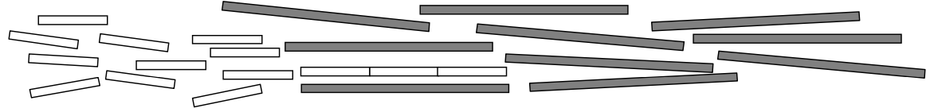
Antonio si diverte a costruire quadrati con i suoi bastoncini.
Qui accanto ne vedete uno:
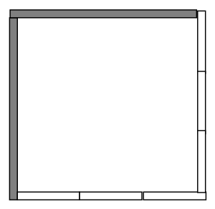
Utilizzando il maggior numero possibile dei suoi bastoncini, Antonio ha costruito due quadrati aventi lo stesso perimetro e li osserva soddisfatto.
Quanti bastoncini ha utilizzato Antonio in tutto?
Disegnate i due quadrati evidenziando i bastoncini utilizzati.
Spiegate come avete trovato la soluzione.
Analisi a priori
Ambito concettuale
Aritmetica: operazioni
Geometria: misura, lato e perimetro del quadrato
Analisi del compito
- Capire che se si prende come unità di lunghezza quella di un bastoncino bianco, vi sono 14 bastoncini lunghi 1 e 10 lunghi 3.
- Rendersi conto che, con questa unità, la somma delle lunghezze di tutti i bastoncini è 44 (1 x 14 + 10 x 3 = 44).
- Osservare che la lunghezza del perimetro di un quadrato è un multiplo di 4.
- Escludere che si possano costruire due quadrati ciascuno di perimetro 22 unità perché 22 non è divisibile per 4.
- Escludere altresì che si possano costruire due quadrati ciascuno di perimetro 20 unità perché il lato lungo 5 necessita di un bastoncino lungo 3 e due lunghi 1, ma non ci sono abbastanza bastoncini lunghi 1 per completare tutti i lati (come minimo ce ne vogliono 16).
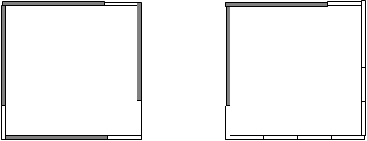
- Escludere che si possano costruire due quadrati di perimetro 18 unità perché 18 non è divisibile per 4.
- Provare con due quadrati di perimetro 16 unità utilizzando complessivamente 8 bastoncini lunghi e 8 corti, oppure 7 lunghi e 11 corti, oppure 6 lunghi e 14 corti. Capire che quest’ultima soluzione è quella che permette di utilizzare il maggior numero possibile di bastoncini, cioè 20 in totale.
Oppure, disegnare in modo non sistematico dei quadrati e trovare delle soluzioni che non garantiscono che la soluzione sia ottimale.
Attribuzione dei punteggi
4 Risposta corretta (20 bastoncini e disegno dei due quadrati richiesti in cui sono ben evidenziati i bastoncini) con spiegazione chiara del procedimento seguito che metta in evidenza che si tratta della soluzione ottimale
3 Risposta corretta (20 bastoncini e disegno dei due quadrati richiesti in cui sono ben evidenziati i bastoncini) con spiegazione che non mette in evidenza che si tratta della soluzione ottimale
2 Risposta corretta senza spiegazione
1 Disegnati due quadrati dello stesso perimetro, ma non ottimali
0 Incomprensione del problema
Livello: 7, 8
Origine: Campobasso
14. CHI SONO? (Cat. 7, 8, 9, 10)
Io sono un numero.
Se mi moltiplichi per 100, divento un numero intero compreso fra 300 e 500.
Se mi moltiplichi per 10, divento la metà di un numero intero ma non un numero intero.
Se mi dividi per 5, due delle mie cifre non cambiano posizione.
Chi sono?
Spiegate il vostro ragionamento.
analisi a priori
Ambito concettuale
Aritmetica: numeri decimali e calcolo con decimali.
Analisi del compito
- Comprendere la situazione, in particolare il tipo di calcoli e di numeri ottenuti.
- Quindi procedere per deduzione:
la prima informazione indica che il numero cercato è situato fra 3 e 5;
la seconda informazione indica:
- che il numero cercato non è un numero intero (cosa che esclude la risposta 4);
- che, riprendendo la prima informazione, è un decimale avente 3 o 4 come parte intera con una o due cifre dopo la virgola;
- che 10 volte il numero cercato è della forma ,5 (cosa che implica che il numero cercato abbia 5 come cifra dei centesimi).
Si sa dunque ora che si cerca un numero della forma 3,d5 oppure 4,d5.
Se lo si divide per 5, la cifra delle unità del quoziente deve essere 0. Sono dunque le cifre d e 5, che costituiscono la parte decimale del quoziente, che non cambiano. 0,d5 sarà quindi il risultato della divisione del numero cercato per 5. Elencare le 20 possibilità (3,05 - 3,15 - 3, 25 - … - 4,95) e provare a dividerle per 5 per vedere quando è soddisfatta la terza condizione. Trovare la soluzione 3,75.
La maggior parte di questi elementi di deduzione non saranno trovati direttamente, ma scoperti mediante tentativi con dei numeri.
Oppure: considerare che, essendo il numero da determinare della forma 3,d5 o 4,d5, il numero dei decimi è 30 + d o 40 + d e che, essendo il risultato della divisione per 5 della forma 0,d5, questo numero di decimi deve essere uguale a 5d + 2 (ottenuto moltiplicando 0,d5 per 5).
Nel primo caso trovare che d = 7, lavorando sui multipli di 5 maggiori di 30 o impostando e risolvendo l’equazione 5d + 2 = 30 + d.
Verificare che invece nel secondo caso non esiste un valore intero per d che soddisfi l’uguaglianza 5d + 2 = 40 + d. Concludere che il numero cercato è 3,75.
Attribuzione dei punteggi
4 Risposta corretta (3,75) con spiegazione dell’unicità e verifica dei vincoli
3 Risposta corretta senza spiegazione dell’unicità ma con verifica dei vincoli
2 Proposta di esempi che verificano due vincoli e tentativo di verifica del terzo vincolo
1 Proposta di esempi che verificano uno dei vincoli e tentativo di verifica di almeno un altro vincolo
0 Incomprensione del problema
Livello: 7, 8, 9, 10
Origine: Bourg en Bresse
15. BOMBONIERE AGLI INVITATI (Cat. 8, 9, 10)
Carlotta e Luca stanno organizzando il loro matrimonio.
Hanno acquistato dei confetti e delle graziose bomboniere. Daranno una bomboniera con i confetti a ciascuno degli invitati.
Luca dice: “Se mettessi dieci confetti per bomboniera, finirei i confetti e non riempirei tutte le bomboniere”.
Carlotta risponde: “Mettiamo allora sette confetti per bomboniera. Riempiremo così tutte le bomboniere e ci resteranno due confetti, uno per te ed uno per me!”.
Luca sospira: “Già, tu hai più di un centinaio di invitati. Io ne ho esattamente la metà dei tuoi… Fortunatamente, in tutto, sono meno di duecento!”.
Quanti sono in totale gli invitati? Quanti sono gli invitati di Carlotta e quanti quelli di Luca?
Spiegate il vostro ragionamento.
Analisi a priori
Ambito concettuale
Aritmetica: operazioni, multipli e criteri di divisibilità
Analisi del compito
- Comprendere che l’enunciato pone le seguenti condizioni:
- il numero totale dei confetti è un multiplo di 10 che diminuito di 2 unità (confetti per gli sposi) diventa un numero che è anche multiplo di 7;
- gli invitati di Luca sono esattamente la metà di quelli di Carlotta; quindi, questi ultimi devono essere in numero pari e maggiore di 100.
- Dedurre dalle informazioni precedenti che:
- gli invitati di Luca sono 1/3 del totale e quelli di Carlotta i 2/3 e quindi il numero degli invitati è un multiplo di 3;
- il numero totale degli invitati è maggiore di 150 e inferiore a 200 e, in particolare, quello degli invitati di Luca è maggiore di 50 e minore di 66;
- il numero dei confetti ha 8 come cifra delle unità;
- il numero degli invitati moltiplicato per 7 più 2 corrisponde al numero totale dei confetti.
- Fare un elenco del numero dei possibili invitati, partendo da 153 fino ad arrivare a 198 (153, 156, 159, 162, 165, 168, 171, 174, 177, 180, 183, 186, 189, 192, 195, 198). Cercare tra questi numeri quelli che moltiplicati per 7 diano un numero che ha 8 come cifra delle unità e rendersi conto che l’unico che risponde a questo requisito è 174.
- Dividere 174 per 3 ottenendo il numero degli invitati di Luca (58) e moltiplicare il numero degli invitati di Luca per 2 per ottenere gli invitati di Carlotta (116).
Oppure, in base alle deduzioni precedenti, considerare che il numero delle bomboniere è il triplo di quelle degli invitati di Luca e che quindi il numero dei confetti è il triplo di quello che riceveranno gli invitati di Luca e che pertanto tale numero è multiplo di 3 e di 7 (n. di confetti per bomboniera), cioè di 21. Cercare quindi tra i numeri interi compresi tra 50 e 66 un numero che moltiplicato per 21 dia un risultato che abbia 8 come cifra delle unità. Constatare che l’unica possibilità è 58. Concludere che gli invitati di Luca sono 58, quelli di Carlotta sono 116 per un totale di 174.
Oppure, organizzare la ricerca considerando i numeri pari maggiori di 100:
Numero invitati  di Carlotta | Numero invitati  di Luca | Numero totale  invitati | Numero totale  confetti | (È multiplo di 10?)
102 | 51 | 153 | (153 x 7) + 2 = 1073 | NO
104 | 52 | 156 | (156 x 7) + 2 = 1094 | NO
106 | 53 | 159 | (159 x 7) + 2 = 1115 | NO
108 | 54 | 162 | (162 x 7) + 2 = 1136 | NO
… | … | … | …
116 | 58 | 174 | (174 x 7) + 2 = 1220 | SI’
- Completando la ricerca per verificare l’unicità della soluzione, si constata che l’ultimo numero accettabile è 132, infatti:132 + 66 = 198; con quello successivo si ottiene 134 + 67 = 201.
- Moltiplicando il numero totale degli invitati per 7 e aggiungendo 2, si verifica che esiste una sola soluzione possibile: 116 + (116 : 2) = 174; 174 x 7 + 2 = 1220, che è multiplo di 10.
- Formulare la risposta corretta: “in tutto gli invitati sono 174, quelli di Carlotta 116, quelli di Luca 58”.
Oppure: procedere per tentativi più o meno organizzati. In questo caso è possibile arrivare alla soluzione, senza poterne verificare l’unicità.
Attribuzione dei punteggi
4 Risposte corrette (174 invitati; 116 di Carlotta, 58 di Luca) con spiegazione completa e dettaglio dei calcoli effettuati, evidenziando l’unicità della soluzione
3 Risposte corrette con spiegazione incompleta
oppure due risposte corrette su tre con una spiegazione che mostri l’unicità della soluzione
2 Risposte corrette, senza alcuna spiegazione
oppure procedimento corretto, ma risposte errate dovute ad un solo errore di calcolo
1 Tentativi che mostrano una comprensione iniziale del problema
oppure una sola delle tre risposte
0 Incomprensione del problema
Livello: 8, 9, 10
Origine: Rozzano

16. LA BOTTIGLIA DELL’OLIO (Cat. 8, 9, 10)
Per celebrare i venti anni di attività della cooperativa che vende l’olio di Transalpino, è stato realizzato un numero limitato di bottiglie da un litro della forma particolare che vedete in figura.
Giovanni, che ha potuto acquistarne una, racconta ad uno dei suoi amici.
Si tratta di una bottiglia bellissima con la base piatta e circolare. Sfortunatamente non mi ricordo più quanto è alta, ma mi ricordo che:
- dopo aver consumato un quarto di litro di olio, ho osservato che il livello dell’olio era a 15 cm dalla base, nella zona cilindrica;
- dopo aver consumato mezzo litro di olio, ho capovolto la bottiglia ed ho constatato che il livello dell’olio era a 15 cm dal tappo.
Con queste informazioni determinate voi l’altezza della bottiglia.
Spiegate il vostro ragionamento
ANALisi A PRIORI
Ambito concettuale
Geometria dello spazio: volume, conservazione del volume di un liquido, qualunque sia la posizione del recipiente
Aritmetica: proporzionalità
Analisi del compito
- Rendersi conto che il volume dell’olio nella parte cilindrica dipende solo dalla sua altezza.
- Dedurne, dopo la prima misura di Giovanni, che ¾ di litro (75 cl) occupano 15 cm di altezza nella parte cilindrica.
- Con un ragionamento di tipo proporzionale, si ottiene che nella parte cilindrica, in 1 cm di altezza, c’è un volume d’olio di 75/15 = 5 cl, o che 15 cm corrispondono a 3 quarti e 5 cm a 1 quarto.
- Dedurne che nella parte cilindrica, ½ litro di olio (50 cl) occupa un’altezza di 50 / 5 = 10 cm.
- Dalla seconda affermazione si sa che, a partire dal tappo, un’altezza di 15 cm contiene ½ litro di olio e di conseguenza quando si rigira la bottiglia con 0,5 litri, il livello dell’olio (di 15 cm a partire dal tappo) è nella parte cilindrica. Così i due livelli si sovrappongono nella parte cilindrica.
- Visualizzare questi dati con schemi come i seguenti:
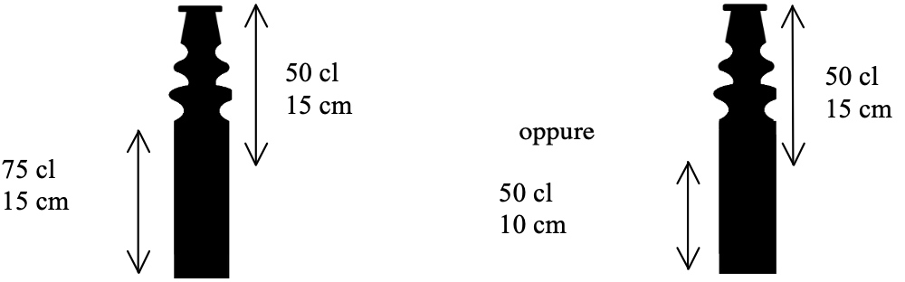
- Constatare sul primo schema che addizionando le due altezze di 15 cm, si conta due volte ¼ di litro di olio, corrispondente a 5 cm di altezza. Dedurne che la bottiglia ha un’altezza di 15 + 15 – 5 = 25 cm.
Oppure, constatare sul secondo schema che l’altezza della bottiglia è 10 + 15 = 25 cm.
Oppure: capire che la chiave del problema è che quando si capovolge la bottiglia, la metà dell’olio che resta si trova a 15 cm dall’alto e 10 cm dal basso (poiché i ¾ sono a 15 cm dal basso, 2/4 = ½, sono a 10 cm).
Attribuzione dei punti
4 Risposta corretta (25 cm) con spiegazioni chiare e dettaglio dei calcoli
3 Risposta corretta con spiegazioni poco chiare
oppure presentazione chiara della procedura ma con un errore di calcolo che comporta un valore diverso da 25 cm
2 Risposta corretta senza alcuna spiegazione
oppure più di un errore di calcolo ma procedura corretta
1 Inizio di ragionamento corretto
0 Incomprensione del problema
Livello: 8, 9, 10 Origine: Cagliari e Sassari
17. LA MARATONA DI TRANSALPINO 2013 (Cat. 8, 9, 10)
Anche quest’anno Michele e Filippo hanno deciso di iscriversi alla grande Maratona di Transalpino e hanno appena ricevuto i loro numeri di pettorale. Sono numeri maggiori di 100 e minori di 1000. Michele dice a Filippo:
“Guarda che curiosità:
- le cifre del mio numero sono tutte diverse da quelle del tuo numero, ma la loro somma è 9 come nel tuo;
- il mio numero è il triplo del tuo”.
Quali possono essere i numeri di pettorale di Michele e di Filippo?
Spiegate come li avete trovati.
Analisi a priori
Ambito concettuale
Aritmetica: distinzione cifra-numero, ordine, addizione, criterio di divisibilità per 9
Analisi del compito
- Capire che la seconda informazione (un numero triplo dell’altro) consente di escludere, per quanto riguarda Filippo, tutti i numeri che moltiplicati per 3 diano un numero maggiore di 999. Quindi i numeri possibili di Filippo vanno ricercati fra quelli maggiori di 100, come dice il testo, e minori di 334.
- Rendersi conto che si può ulteriormente restringere il range dei numeri possibili per Filippo scegliendo quelli in cui la somma delle cifre è 9:
108, 117, 126, 135, 144, 153, 162, 171, 180, 207, 216, 225, 234, 243, 252, 261, 270, 306, 315, 324, 333.
Di conseguenza, moltiplicandoli per 3, i possibili numeri per Michele saranno:
324, 351, 378, 405, 432, 459, 486, 513, 540, 621, 648, 675, 702, 729, 756, 783, 810, 918, 945, 972, 999
- Scegliere fra questi ultimi quelli che hanno somma delle cifre 9. Rimangono:
324, 351, 405, 432, 513, 540, 621, 702, 810 per Michel, e di conseguenza:
108, 117, 135, 144, 171, 180, 207, 234, 270 per Filippo.
- Dall’affermazione che le cifre dei due numeri devono essere diverse, concludere che i possibili numeri di pettorale sono 108 per Filippo e 324 per Michele.
Oppure: rendersi conto che entrambi i numeri sono multipli di 9 (la somma delle cifre è 9) ed in particolare il numero di Michele è multiplo di 27. Considerare quindi i multipli di 27 compresi tra 300 e 1000 e la cui somma delle cifre è uguale a 9: 324, 351, 405, 432, 513, 540, 621, 702, 810 e verificare che solo per 27 × 12 = 324 sono verificate tutte le condizioni.
Oppure: si può pervenire all’individuazione dei possibili numeri sui due pettorali anche per tentativi non organizzati, ma in questo modo laborioso non si ha la certezza dell’unicità della soluzione.
Attribuzione dei punteggi
4 Risposte corrette (108 - 324) con spiegazione chiara e che mostri l’unicità della soluzione
3 Risposte corrette ma spiegazione poco chiara o che non mostri l’esaustività della ricerca o con solo con verifica
2 Risposte corrette senza spiegazione
oppure indicata oltre alle risposte corrette anche un’altra risposta non corretta per un errore di calcolo ma con ragionamento corretto
1 Una sola delle due risposte
oppure inizio coerente di ricerca
0 Incomprensione del problema
Livello: 8, 9, 10
Origine: Siena
18. I QUATTRO PICCHETTI (Cat. 9, 10)
In un prato, quattro amici piantano ciascuno un picchetto.
Antonio pianta il suo per primo.
Poi Bernardo pianta il suo a 41 m da quello di Antonio.
Clara pianta subito dopo il suo a 41 m da ciascuno dei due precedenti.
Infine, Daniela pianta il suo a 41 m da quello di Clara, ma a 71 m da quello di Bernardo.
A questo punto Daniela dice: “Quando mi posiziono proprio davanti al mio picchetto e guardo quello di Clara, osservo che quest’ultimo nasconde quello di Antonio”.
I suoi amici vanno a verificare e discutono:
Antonio: “Non sono sicuro!”.
Bernardo: “Penso che con 41 m e 71 m non sia possibile”.
Clara: “Forse è perché il mio picchetto non è veramente dritto”.
Potete dire se i tre picchetti di Daniela, Clara e Antonio sono veramente allineati?
Giustificate la vostra risposta.
analIsi a priori
Ambito concettuale
Geometria: teorema di Pitagora, confronto di triangoli rettangoli, altezza di un triangolo equilatero
Logica: ragionamento per assurdo
Analisi del compito
- Il compito iniziale consiste nel fare un disegno per capire come sono situati i picchetti di Antonio (A), di Clara (C) e di Daniela (D): riconoscere il triangolo equilatero ABC, scegliere una delle due possibilità per il punto D che corrisponde all’osservazione di Daniela (nell’allineamento presunto di A e C).
- Osservare che uno schizzo non è sufficiente per decidere e cercare eventualmente di rispondere alla questione con una costruzione geometrica accurata con la riga ed il compasso e in scala. Constatare quindi che i tre punti A, C, D sembrano allineati e che non si può concludere rigorosamente tramite una costruzione con gli strumenti del disegno geometrico a causa dei limiti della loro precisione, come viene suggerito dai commenti dei quattro amici.
- Per la seconda parte del compito, passare allora ad un’analisi della figura formata dai quattro punti e dalle sue proprietà: immaginare o disegnare i segmenti, osservare che il triangolo ABC è equilatero di lato 41 m, il triangolo BCD è isoscele di lati 41 m, 41 m e 71 m.
Considerare l’uno o l’altro dei due casi: A, C, D sono allineati (fig. I) o A, C, D non sono allineati (fig. II)
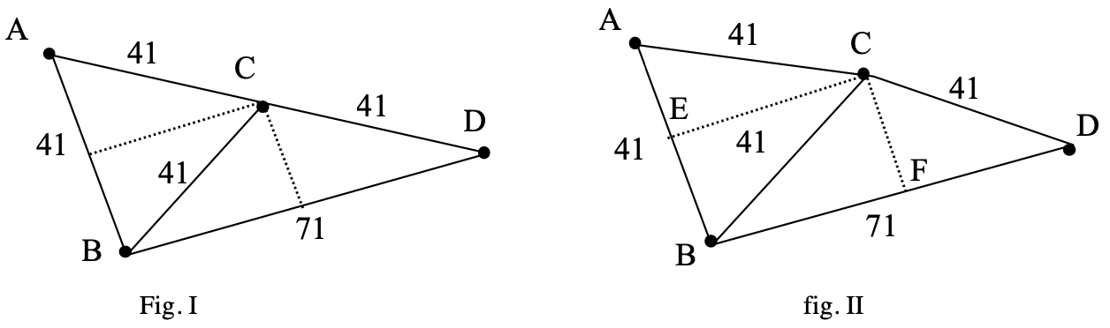
- Se si suppone che A, C, D siano allineati, AD è allora un segmento di lunghezza 82. Il triangolo ABD di lati 41, 82 e 71 è rettangolo perché i tre angoli del triangolo equilatero ABC misurano 60 gradi, l’angolo in C del triangolo isoscele BCD misura 120 (180 – 60) gradi e i due angoli uguali misurano ciascuno 30 gradi, l’angolo in B di ABD misura allora 90 (60 + 30) gradi.
(Ci sono peraltro altri modi di mostrare che questo triangolo è rettangolo: è inscritto in un semicerchio di raggio 41 o è scomponibile in quattro triangoli rettangoli, …)
Ma in questa ipotesi, il teorema di Pitagora non è verificato: 41² + 71² = 6722 ≠ 6724 ≠ 82². L’ipotesi che A, C, D siano allineati va pertanto rifiutata. Osserviamo che l’ipotenusa AD misurerebbe 81,9878… m, quindi nella scala 1/100 del disegno geometrico la differenza da individuare è di 1/10 di mm, invisibile ad occhio nudo.
Oppure, nel secondo caso, si mostra che A, C, D non sono allineati (fig. II): i due triangoli ACE e CDF non sono uguali perché i loro altri due lati sono rispettivamente differenti:
in ACE: AE = 41/2 = 20,5 e EC = 20,5 ≈ 35,507
in CDF: CF = = ≈ 20,51 e FD = 71/2 = 30,50
Dal momento che i due triangoli non sono uguali, benché siano entrambi rettangoli e con uguale ipotenusa (41), i loro angoli acuti sono rispettivamente diversi. Così l’angolo in C del triangolo CDF è diverso dall’angolo in A di ACE (60°), quindi l’angolo in C del triangolo isoscele BCD è diverso da 120° e sommato all’angolo in C di ABC (60°) dà un angolo diverso da 180°; segue che A, C, D non sono allineati.
Attribuzione dei punteggi
4 Risposta corretta (no, non sono allineati) con una giustificazione “teorica” geometricamente corretta (non si penalizzano gli errori di scrittura, di unità, ...)
3 Risposta corretta con giustificazione poco rigorosa o con un anello mancante (per esempio nel primo caso non si dimostra che il triangolo ABD considerato è rettangolo, ma solamente che non verifica il teorema di Pitagora)
2 Risposta corretta con spiegazione a partire da proprietà della figura, ma inadeguata o insufficiente (per esempio solo il riconoscimento del triangolo equilatero e del triangolo isoscele)
oppure risposta basata su una costruzione molto precisa con gli strumenti del disegno geometrico e coerente (si accettano “sì” o “no” purché il disegno sia preciso e la scala sia indicata) (con le misure dell’enunciato, il disegno, pur preciso, non consente di essere certi della risposta)
1 Risposta (corretta o no) basata solo su una costruzione geometrica approssimativa
0 Risposta (corretta o no) senza spiegazione
oppure incomprensione del problema
Livello: 9, 10
Origine: fj e Gruppo geometria piana, Incontro al parco
19. L’ASCENSORE (Cat. 9, 10)
Due amici, Luisa e Giorgio, si trovano in un palazzo composto da cinque piani più il piano seminterrato. Il palazzo è servito da due ascensori che vanno alla stessa velocità, ma che funzionano indipendentemente uno dall’altro. Luisa si trova al secondo piano e Giorgio al terzo. I due amici chiamano simultaneamente un ascensore, Luisa quello di sinistra e Giorgio quello di destra. Al momento della chiamata, entrambi gli ascensori sono fermi e nessuno dei due si trova al piano richiesto.
Quale dei due amici ha più possibilità di veder arrivare il “suo” ascensore per primo? Spiegate il vostro ragionamento.
ANALisi A PRIORI
Ambito concettuale
Combinatoria: analisi dei casi, conteggi, nozione di probabilità
Analisi del compito
- Comprende che ci sono 6 possibili posizioni per l’ascensore di Luisa (tutte quelle della prima colonna della tabella, esclusa la posizione 2) e 6 per quello di Giorgio (con esclusione della posizione 3): ciò fornisce 36 possibilità per le posizioni iniziali dei due ascensori.
piano | Luisa | Giorgio
5
4
3
2
1
0
-1
- Rendersi conto che in certi casi l’ascensore di Luisa arriverà per primo, in altri casi sarà il primo quello di Giorgio e negli altri i due ascensori arriveranno contemporaneamente.
- Descrivere la situazione finale in ciascuna delle 36 possibilità aiutandosi, ad esempio, con una tabella come quella sotto (si usa la notazione L(5) o G(5) per dire che l’ascensore di Luisa o, rispettivamente, quello di Giorgio, è al quinto piano). Secondo la posizione iniziale dell’ascensore di Luisa, si considerano le posizioni dell’ascensore di Giorgio che, rispettivamente, sono favorevoli a Luisa, sono favorevoli a Giorgio, danno la parità.
piano | Luisa “vince” se | Giorgio “vince” se | Parità se
L(5) | G(-1) | G(5), G(4), G(2), G(1) | G(0)
L(4) | G(0), G(-1) | G(4), G(2) | G(5), G(1)
L(3) | G(5), G(1), G(0), G(-1) |  | G(4), G(2)
L(2)
L(1) | G(5), G(1), G(0), G(-1) |  | G(4), G(2)
L(0) | G(0), G(-1) | G(4), G(2) | G(5), G(1)
L(-1) | G(-1) | G(5), G(4), G(2), G(1) | G(0)
- Constatare che su 36 casi possibili, 14 sono favorevoli a Luisa, 12 a Giorgio e 10 danno la parità.
- Supponendo che le 36 posizioni possibili degli ascensori abbiano la stessa possibilità di realizzarsi, concludere che Luisa ha più possibilità di Giorgio di vedere arrivare il suo ascensore per primo.
- Oppure, procedere calcolando la distanza media necessaria all’ascensore per arrivare al piano giusto. Per ogni ascensore ci sono 6 piani possibili:
piano | distanza fino a Luisa  (in numero di piani) | distanza fino a Giorgio  (in numero di piani)
5 | 3 | 2
4 | 2 | 1
3 | 1 | 0
2 | 0 | 1
1 | 1 | 2
0 | 2 | 3
-1 | 3 | 4
- distanza media per l’ascensore di Luisa: (3 + 2 + 1 + 1 + 2 + 3) : 6 = 12 : 6 = 2
- distanza media per l’ascensore di Giorgio: (2 + 1 + 1 + 2 + 3 + 4) : 6 = 13 : 6 = 2,1666…
quindi in media l’ascensore di Luisa è più rapido.
Attribuzione dei punteggi
4 Risposta corretta (Luisa) e ben argomentata
3 Risposta corretta con spiegazione poco chiara
2 Risposta con errore di calcolo ma procedimento corretto
1 Inizio di ragionamento corretto
oppure risposta “Luisa”, senza altra precisazione né spiegazione
0 Incomprensione del problema
Livello: 9, 10
Origine: Parma
20. TRIANGOLI E CERCHI (Cat. 9, 10)
Francesco ha tracciato questo disegno su una carta a griglia triangolare.  Ha cominciato con il disegnare il piccolo triangolo equilatero grigio con i lati che misurano 1 cm.  Poi ha disegnato il cerchio circoscritto a questo triangolo e un triangolo equilatero nel quale questo cerchio è inscritto.  Ha continuato allo stesso modo tracciando il cerchio circoscritto a questo secondo triangolo e poi un terzo triangolo equilatero con il suo cerchio circoscritto.  Francesco vorrebbe continuare così il suo disegno con le costruzioni successive di cerchi e di triangoli equilateri concentrici.  Quale sarà la misura del lato del 10° triangolo equilatero?  Giustificate il vostro ragionamento. | 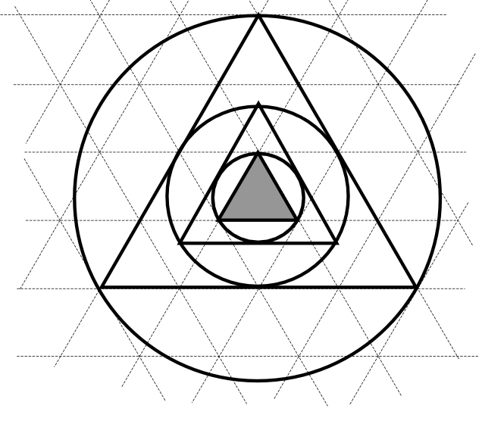
ANALISI A PRIORI
Ambito concettuale
Geometria: proprietà del triangolo equilatero, delle sue mediane, posizione del baricentro, cerchi inscritti e circoscritti; rapporto d’ingrandimento di una figura; teorema di Pitagora
Aritmetica: progressione geometrica
Algebra: calcolo letterale
Analisi del compito
- Osservare come sono formati i triangoli equilateri che si susseguono e i cerchi concentrici: uno stesso cerchio è circoscritto ad un triangolo ed inscritto nel successivo.
Rendersi conto che il primo cerchio è circoscritto a un triangolo della griglia (di lato unitario) e che il secondo è circoscritto ad un triangolo della griglia di lato 2 (isometrico a quello che Francesco ha disegnato con una rotazione di 60° o di 180° intorno al centro), che il terzo è circoscritto ad un triangolo della griglia di lato 4...
- Dedurne che da un triangolo al successivo la lunghezza dei lati si raddoppia:
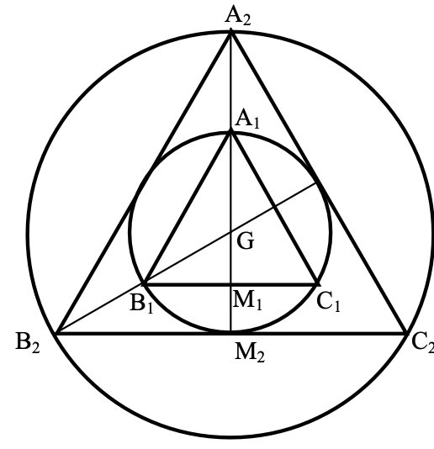
il secondo triangolo ha lati che misurano 2 cm, il terzo 2 × 2 cm, ... I lati dei triangoli successivi si esprimono quindi con potenze di 2 a partire da 2⁰ cm per il triangolo piccolo. I lati del decimo triangolo misureranno allora 2⁹ cm, cioè 512 cm o 5,12 m.
Oppure, ricercare una giustificazione osservando la figura seguente:
considerare che il punto G, baricentro dei triangoli, è situato a 2/3 delle rispettive mediane. Il raggio del cerchio piccolo R₁ è uguale a A₁G = GM₂ e quello del cerchio grande R₂ è uguale a GA₂ = 2GM₂ = 2R₁.
- Notare che si passa dalla figura 1 di triangolo-cerchio, alla figura 2 di triangolo-cerchio, con una dilatazione di rapporto 2.
Oppure, calcolare la lunghezza c₁ dei lati del triangolo piccolo in funzione del raggio R₁ utilizzando la proprietà dell’altezza di un triangolo equilatero o deducendola dal teorema di Pitagora:
A₁M₁² = A₁C₁² – M₁C₁² = c₁² – (c₁/2)² = 3c₁²/4, da cui c₁ = 2A₁M₁/ = 2(R₁ + R₁/2)/ = R₁. Così se si raddoppia il raggio R₁, si raddoppia la misura dei lati del triangolo equilatero.
- Raddoppiando 9 volte la misura dei lati del primo triangolo, si ottiene quella dei lati del decimo triangolo, cioè 2⁹ = 512 cm.
Attribuzione dei punteggi
4 Risposta corretta (512 cm) con giustificazione del calcolo e del ragionamento
3 Risposta corretta con giustificazione incompleta, ma calcolo corretto
2 Risposta corretta senza giustificazione, ma solo la lettura del disegno per notare la progressione delle potenze di 2
oppure solamente la lunghezza dei lati del quarto e del quinto triangolo a partire da una costruzione effettiva sulla griglia data
1 Indicata la lunghezza dei lati del terzo triangolo con la sola lettura sulla griglia
0 Incomprensione del problema
Livello: 9, 10
Origine: lg, adattamento del problema 19.F.20

